上海立信会计金融学院
三校区图书馆纸本图书通借通还操作流程

为更好地服务学校的教学和科研工作，最大限度地满足读者的需要，便捷师生在任意校区借阅、归还纸本图书，正式推出三校区图书通借通还服务，结合我校多校区办学实际、图书馆馆藏现状及2018年3月以来的试行情况，特制定本操作流程。
一、预借
1. 登录“我的图书馆”，完善个人信息。
打开图书馆主页（http://library.lixin.edu.cn），点击其右上角“我的图书馆”链接，进行身份认证。登录成功后，在“我的图书馆——修改信息”栏目中补充电话、邮箱，以便预借图书到达指定校区图书馆后，工作人员能及时通知预借读者办理借书手续。
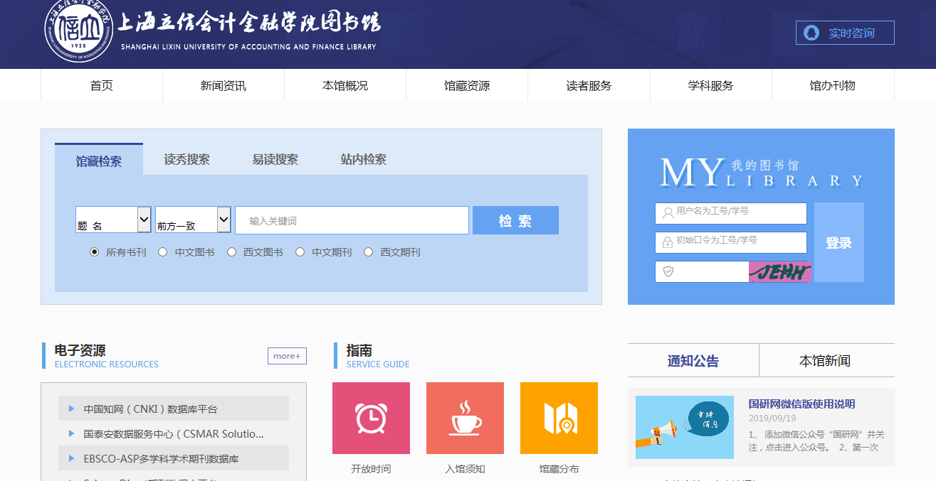

2. 检索书目、完成委托预借登记。
针对读者本人所在校区无可借纸本，而在我校其他校区图书馆仍有复本未借出的图书，可点击“书目检索”，选择检索字段，输入相对应的检索词，在检索结果中选择自己希望借阅的图书，点击书名，进入图书信息详细页面，在该页面的中部，点击“委托申请”按钮，进入委托登记界面。
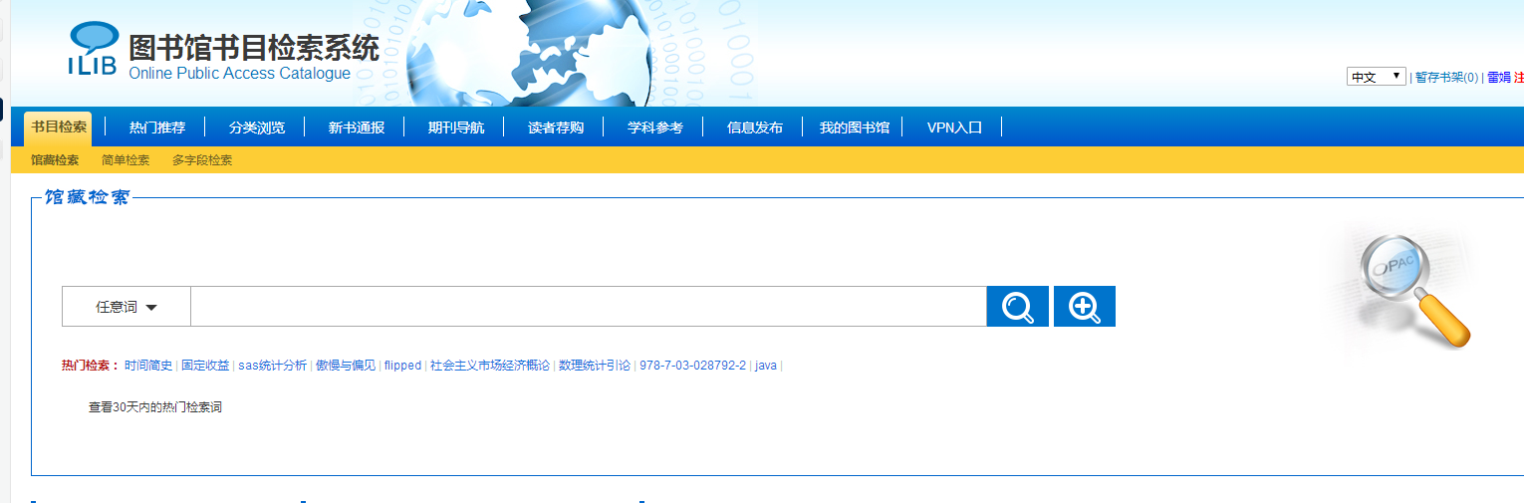
点击“取书地”标签，选择指定取书校区，即完成委托预借登记。
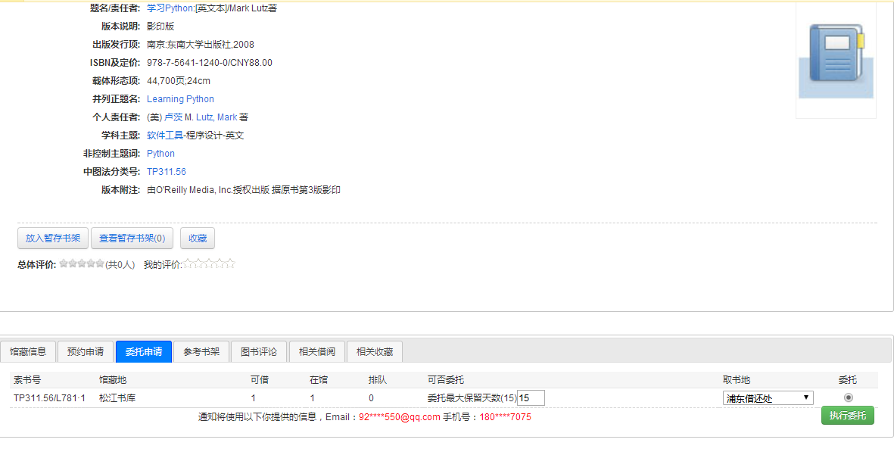
3. 可委托预借书范围
馆藏地点为“浦东书库”、“松江书库”、“徐汇书库”、“密集书库”且馆藏为“可借”状态的图书，均可供纸本拟借馆藏校区外的我校师生读者委托预借。

二、借书
接到委托预借登记时指定“取书地”所在校区图书馆的通知后，可凭校园卡到该校区借还书处办理借书手续。
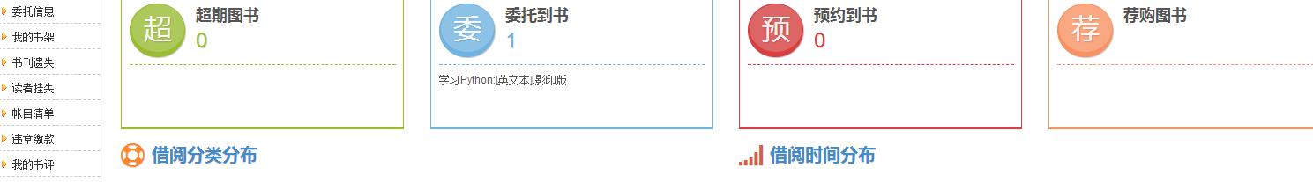
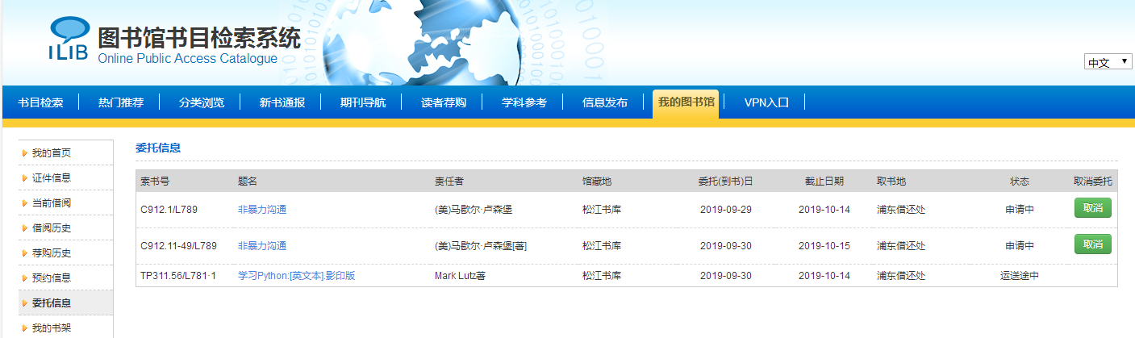

三、归还
图书使用结束后应及时归还，可选择任意校区图书馆借还处办理。如需继续借阅，请在还书日期之前到所在校区图书馆借还书处续借，也可登录图书馆网页中的“我的图书馆”办理。

四、其他
本流程自2019年10月正式施行，由上海立信会计金融学院图书馆负责解释。

